Муниципальное бюджетное дошкольное образовательное учреждение «Детский сад №17 «Сказка»

Конспект занятия

по формированию элементарных математических представлений в подготовительной группе.

«Игра – путешествие в страну Математика».

Подготовила: Овчинникова Н.Г.

г.Камень – на – Оби, Каменский район

2025

**Тема:**«Игра – путешествие в страну Математика».

**Цель:**Закрепить представления детей об элементарных математических представлениях.

-Закрепить умение выкладывать числовой ряд.

-Закрепить умение определять предыдущее, последующее и пропущенное число к названному или обозначенному цифрой в пределах 10.

-Совершенствовать умение моделировать предметы с помощью знакомых геометрических фигур.

-Закрепить приёмы деления круга на 8 равных частей

-Развивать воображение, логическое мышление, смекалку, внимание, зрительную память; способствовать формированию мыслительных операций.

-Воспитывать интерес к математическим занятиям.

-Воспитывать культуру общения, эмоциональную отзывчивость, умение понимать учебную задачу и выполнять её самостоятельно или в парах,

Ход занятия.

Прозвенел у нас звонок

Спрячем шалость под замок

Мы внимательными будем

Ничего не позабудем

- Ребята, вы любите сказки? (ответ детей) Тогда слушайте… В некотором царстве, в некотором государстве жил-был царь.

- И правил он страной, которая называлась - Математика. И решил он объехать свои города в царстве, посмотреть всё ли у него ладно, всё ли у него складно. Посмотрел он по сторонам, а помощников-то у него нет. Что же делать?

(дети высказывают свои предположения)

- Мы поможем Царю- батюшке?

-Ребята, чтобы начать наше путешествие проведём разминку под названием **1. «Не зевай, быстро на вопросы отвечай!». (игра с мячом)**

1**.** Сколько дней в неделе?

2. У какой фигуры нет ни начала, ни конца? (у круга)

3. Ты, да я, да мы с тобой. Сколько нас всего?

4. Сколько всего стульев, чашек и тарелок в сказке «Три медведя»? (Девять.)

5. Диме - 5 лет, а Кате - 9 лет. Кто старше? Кто младше?

6. Сколько орехов в пустом стакане?

7. Утка весит два килограмма. Сколько будет весить утка, если она станет на одну ногу?

8. Из-под забора виднелись 10 птичьих лапок. Сколько птиц за забором?

- Молодцы, справились с разминкой! (дети садятся за столы)

-Ребята, на чём можно отправиться в путешествие?

Я предлагаю вам узнать на чём мы отправимся в путешествие, для этого мы проведём графический диктант, будем рисовать по клеточкам под мою диктовку. На листочке у каждого стоит красная точка От этой точки будем работать дальше:

1 клеточка вправо, 1 вниз, 1 вправо, 1 вниз,1 вправо, 1 вниз,1 вправо, 1 вниз,3 влево,1 вниз,5 вправо, 1 вниз,1 влево, 1 вниз, 1 влево, 1 вниз,6 влево, 1 вверх, 1 влево, 1 вверх, 1 влево, 1 вверх, 4 вправо, 8 вверх, 2 вправо, 1 вниз, 2 влево.

- Что у вас получилось? (кораблики)

Мы отправляемся в путь.

Ветер по морю гуляет

Наш кораблик подгонят.

И на горизонте появился **первый город, этот город называется Числоград**, в этом городе живут числа, они так долго готовились к встрече с вами, что заблудились. Помогите им ребята найти своё место

Посмотрите внимательно на экран, каких цифр не хватает? Кто нашёл где спряталась первая цифра, поднимет руку выйдет и покажет.

**2.Иговое упражнение «Пропущенные цифры»**

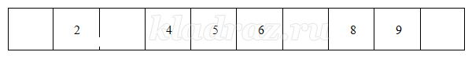

-Молодцы, цифры нашли, и они хотят поиграть с вами.

**3. Дидактическая игра «Соседи числа».**  (в кругу)Куб с цифрами на гранях.

Воспитатель бросает кому-либо из детей куб. Ребенок, поймавший его, называет цифру на грани куба, предыдущее число и последующее.

Ветер по морю гуляет

Наш кораблик подгоняет

**4.Ребята мы попали в математический лес** **(за столом)**

-Следующее задание. Надо заполнить пустые кружочки числами, так. Чтобы сумма чисел на каждой паре кружочков равнялась числу на вершине елочки.

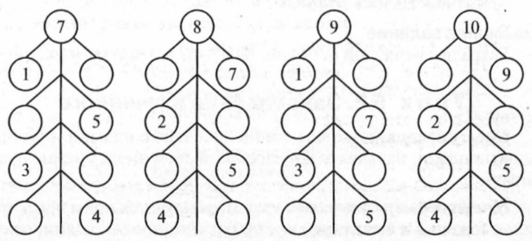

-Молодцы. Справились с заданием.

Ветер по морю гуляет

Наш кораблик подгоняет

**5. И на горизонте появился город «Геометрических фигур»**

-Ребята посмотрите, в этом городе нет ни домов, ни деревьев, ни транспорта. Давайте поможем оживить этот город. На столах у вас наборы геометрических фигур и счётные палочки. Я буду читать стихотворение. А вы составлять описанные в тексте предметы

Взял треугольник и квадрат.

Из них построил домик

И этому я очень рад;

Теперь живёт там гномик.

-Посмотрите, сколько домиков мы построили.

-А теперь давайте озеленим этот город, чтобы он стал ещё красивее.

Я взял три треугольника

И палочку-иголочку

Их положил легонько я

И получил вдруг ёлочку.

-Молодцы, уже стало красиво в городе, а давайте ещё построим автобус, для жителей этого города.

Квадрат, квадрат, квадрат

Внизу два круга

И будет рад наш царь

Автобусы построили мы для народа

- Молодцы, и с этим заданием справились!

Ветер по морю гуляет

Наш кораблик подгоняет

**6.Посмотрите, появилась конечная остановка, «Резиденция царя»,**

Царь очень рад, что вы ребята помогли навести порядок в его стране – Математика. И решил угостить вас пирогом, и просит разделить пирог на 8 равных частей.

-Сначала разделите круг на две равные части.

-Как называется каждая часть? (одна вторая)

-Что больше целое или одна вторая?

-Теперь каждую часть разделите еще на две равные части

Как называется каждая часть? (одна четвертая)

-Что больше: целое или одна четвертая? А что меньше: целое или одна четвертая?

- А теперь разделите каждую четвертую часть пополам

-Сколько частей получилось? (8)

-Как можно назвать каждую часть? (одна восьмая)

-Что больше целое или одна восьмая часть? Что меньше целое или одна восьмая часть?

-Сколько гостей можно угостить пирогом?

- Ребята подойдите ко мне. На этом наше сегодняшнее путешествие заканчивается, но мы с вами ещё не один раз отправимся путешествовать по городам волшебной страны МАТЕМАТИКА где встретим старых друзей и заведём новых.

**Итог занятия.**

-Вам понравилось наше путешествие?

 - У меня на столе лежат звездочки красные и желтые. Если сегодня вы не ошибались, были активны, то возьмите красную звёздочку. А если что–то не получалось, вызвало затруднения – возьмите желтую звездочку.

- А теперь давайте вспомним в какие города мы заезжали, путешествуя по волшебной стране, где всё связанно с математикой? (ответы детей)

 - Что вам понравилось? Какие задания для вас были трудными? (ответы детей)

 - За службу добрую решил Вас царь отблагодарить и дарит вам загадочное интересное задание. Сейчас мы вернёмся в группу, и вы сможете рассмотреть и разгадать, что же там такое!